**Worksheet Pertemuan 10 Logika Pemrograman**

**List dan Perulangan Python**

**NIM : 23523170**

**Nama : Danendra Farrel Adriansyah**

Buatlah sebuah folder dengan nama menggunakan **NIM** masing-masing untuk menyimpan semua fail *.py dalam praktikum ini, termasuk pdf dari worksheet ini. Anda diberi kebebasan untuk menggunakan IDE yang Anda miliki.

Jika perlu mencoba-coba perintah tertentu, jangan lupa gunakan **Python Shell**.

1. **Membuat dan Mengeksekusi List**
2. Buatlah sebuah dokumen dengan nama **listku.py** dan tulis ulang kode program di bawah ini.

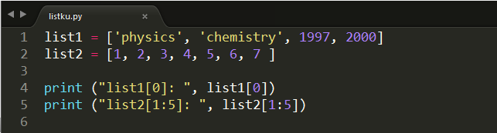

1. Kemudian simpan dan eksekusi fail **listku.py** tersebut untuk menampilkan hasilnya dan letakkan hasil tangkapan layar dari eksekusi program di bawah ini

|  |
| --- |
|  |

1. Buatlah sebuah dokumen dengan nama **listku-2.py** dan tulis ulang kode program di bawah ini.

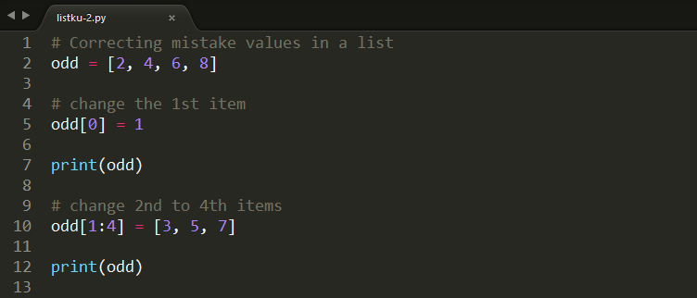

1. Kemudian simpan dan eksekusi fail **listku-2.py** tersebut untuk menampilkan hasilnya dan letakkan hasil tangkapan layar dari eksekusi program di bawah ini

|  |
| --- |
|  |

1. Buatlah sebuah dokumen dengan nama **listku-3.py** dan tulis ulang kode program di bawah ini.

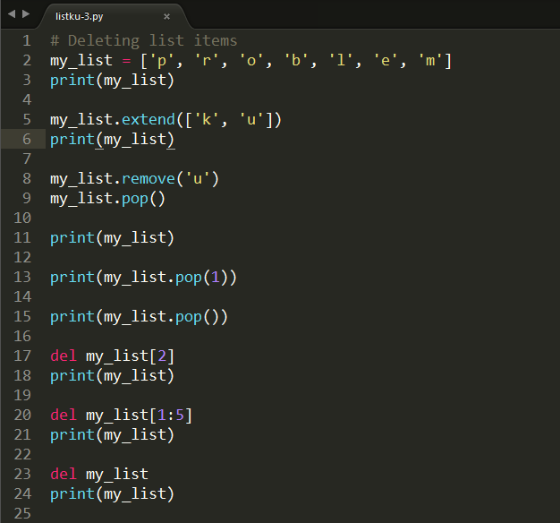

1. Kemudian simpan dan eksekusi fail **listku-3.py** tersebut untuk menampilkan hasilnya dan letakkan hasil tangkapan layar dari eksekusi program di bawah ini

|  |
| --- |
|  |

1. Buatlah sebuah dokumen dengan nama **range.py** dan tulis ulang kode program di bawah ini.

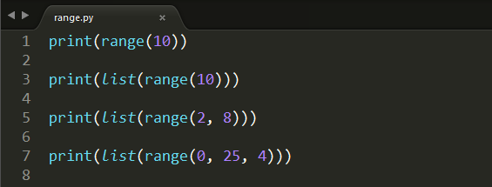

1. Kemudian simpan dan eksekusi fail **range.py** tersebut untuk menampilkan hasilnya dan letakkan hasil tangkapan layar dari eksekusi program di bawah ini

|  |
| --- |
|  |

1. Berdasarkan hasil yang Anda dapat di poin nomor 8, silakan jelaskan maksud dari masing-masing kode program (baris 1, 3, 5, dan baris 7) yang ada di poin nomor 7!

|  |
| --- |
| 1.) baris 1 : Print merupakan perintah untuk menampilkan sebuah output dan dimana perintahnya range(10) maka menampilkan range 10 bilangan namun tidak ada output bilangannya, hanya range nya saja.  2.) baris 3 : sama seperti sebelumnya namun ini menggunakan class list yang berarti membuat daftar 10 bilangan pertama dan ditampilkan  3.) baris 5 : membuat daftar dan menampilkan bilangan diantara 2 sampai 8 yang dimulai dari 2 sampai sebelum 8  4.) baris 7 : membuat daftar dan menampilkan diantara bilangan 0 – 25 namun hanya setiap kelipatan 4 saja |

1. **Perulangan**
2. Buatlah sebuah dokumen dengan nama **insert_list.py** dan tulis ulang kode program di bawah ini.

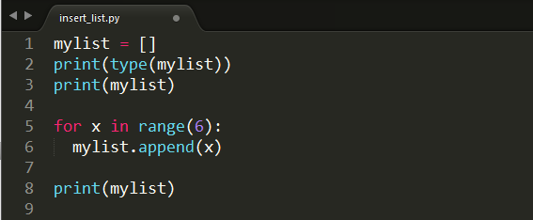

1. Kemudian simpan dan eksekusi fail **insert_list.py** tersebut untuk menampilkan hasilnya dan letakkan hasil tangkapan layar dari eksekusi program di bawah ini

|  |
| --- |
|  |

1. Buatlah sebuah dokumen dengan nama **for-else.py** dan tulis ulang kode program di bawah ini.

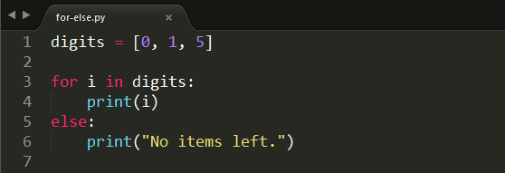

1. Kemudian simpan dan eksekusi fail **for-else.py** tersebut untuk menampilkan hasilnya dan letakkan hasil tangkapan layar dari eksekusi program di bawah ini

|  |
| --- |
|  |

1. Buatlah sebuah dokumen dengan nama **for-else-2.py** dan tulis ulang kode program di bawah ini.

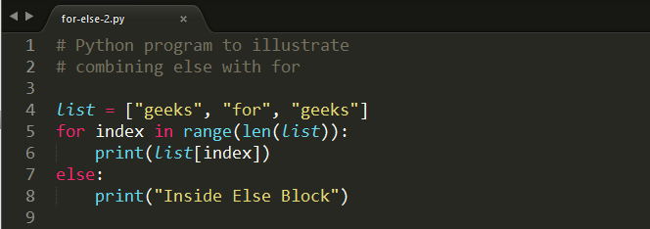

1. Kemudian simpan dan eksekusi fail **for-else-2.py** tersebut untuk menampilkan hasilnya dan letakkan hasil tangkapan layar dari eksekusi program di bawah ini

|  |
| --- |
|  |

1. Buatlah sebuah dokumen dengan nama **while-else.py** dan tulis ulang kode program di bawah ini.

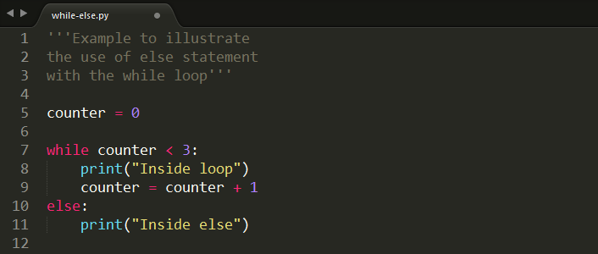

1. Kemudian simpan dan eksekusi fail **while-else.py** tersebut untuk menampilkan hasilnya dan letakkan hasil tangkapan layar dari eksekusi program di bawah ini

|  |
| --- |
|  |

1. Buatlah sebuah dokumen dengan nama **example1.py** dan tulis ulang kode program di bawah ini.

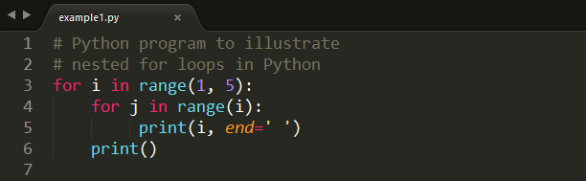

1. Kemudian simpan dan eksekusi fail **example1.py** tersebut untuk menampilkan hasilnya dan letakkan hasil tangkapan layar dari eksekusi program di bawah ini

|  |
| --- |
|  |

1. Pada fail **example1.py** terdapat kode program **print(i, end=' ')**. Silakan jelaskan maksud dari kode program tersebut!

|  |
| --- |
| Maksud dari **print(I, end=’ ‘)** adalah menampilkan nilai i yang sudah terdapat perintah di baris sebelumnya dimana akan menampilkan output sesuai range nya dan kursor tidak akan pindah baris sebelum selesai mengeksekusi. Jadi misal 1 maka baris pertama muncul hanya ada angka 1, lalu 2 maka baris kedua muncul 2 2, baris 3 maka 3 3 3 dst sampai syntax perintah terpenuhi |

1. **Studi Kasus**
2. Buatlah fail **.py** yang digunakan untuk menampilkan bilangan ganjil antara 0 sampai dengan 20 menggunakan perulangan **while**

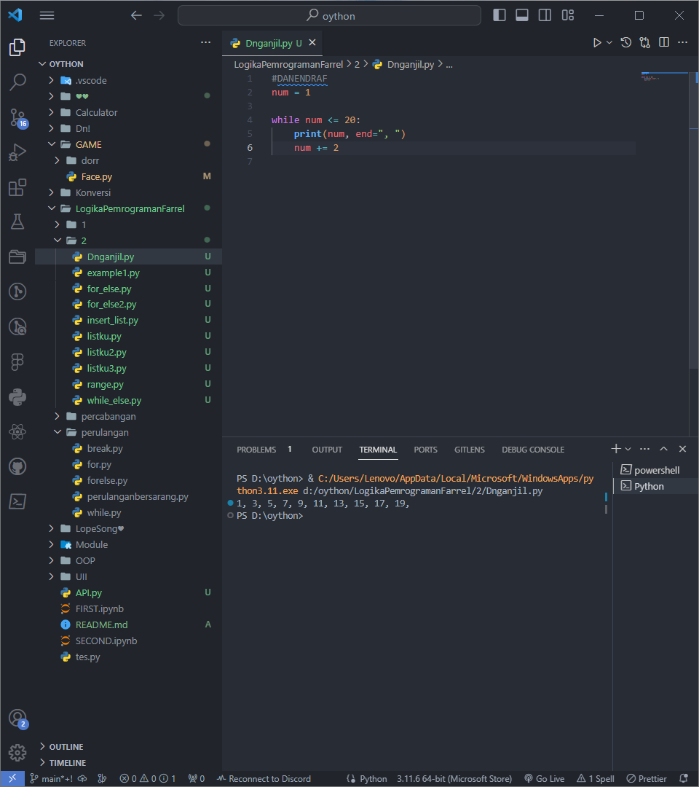

1. Buatlah fail **.py** yang digunakan untuk menampilkan bilangan genap dari List yang ada di bawah ini dengan menggunakan perulangan **for**:

**bilangan** = [

95, 40, 98, 65, 36, 69, 40, 31, 65, 48, 91, 50, 73, 54, 59,

61, 83, 16, 14, 50, 26, 61, 86, 57, 21, 39, 98, 59, 23, 10, 11, 23,

31, 41, 47, 41, 90, 100, 23, 37, 83, 56, 59, 97, 27, 61, 95, 33,

39, 16, 75, 21, 91, 23, 41, 56, 82, 24, 86, 95, 62, 94, 68, 21

]

**Dengan aturan**: bilangan setelah angka 100 jangan ditampilkan

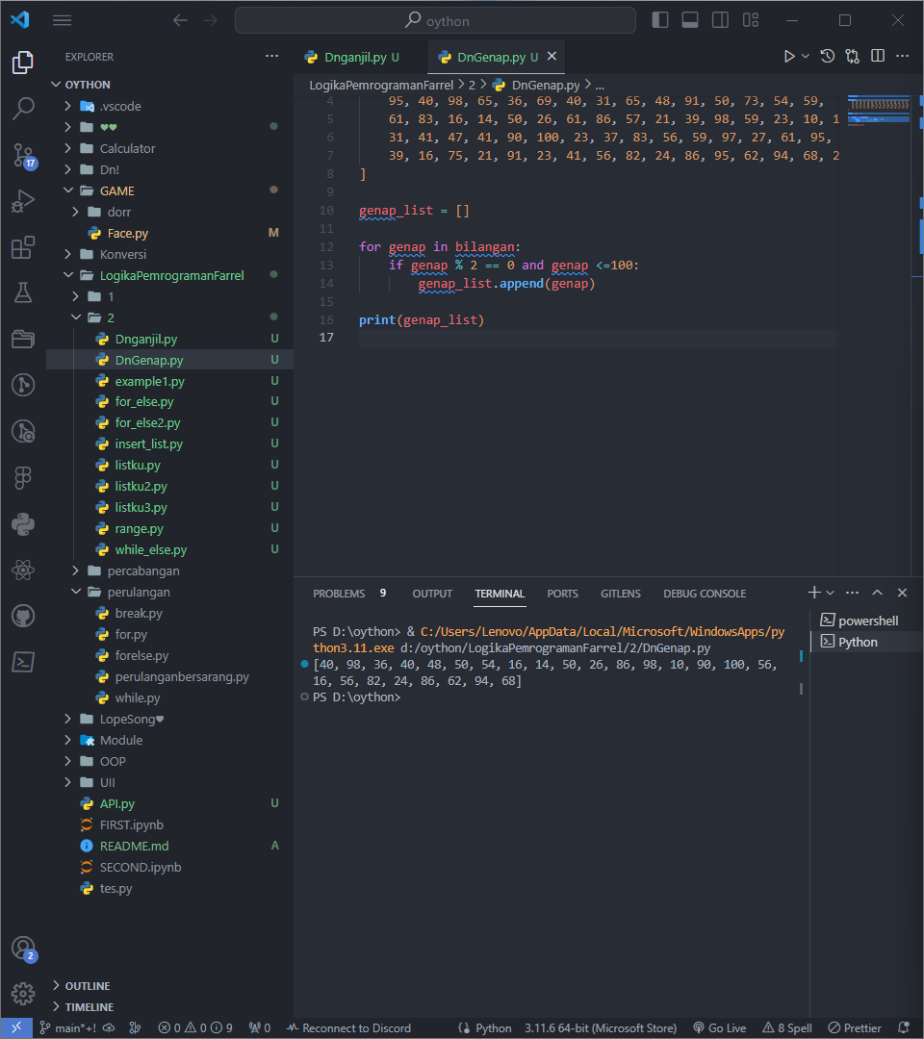

1. Buatlah fail **.py** yang digunakan untuk menampilkan isi dari sebuah List secara terbalik (dimulai dari elemen paling terakhir hingga elemen yang pertama) dengan menggunakan perulangan **for** dan **while** (masing-masing perulangan dibuat terpisah dalam sebuah fail **.py**). Untuk list beserta isian elemennya bebas.

* **FOR**

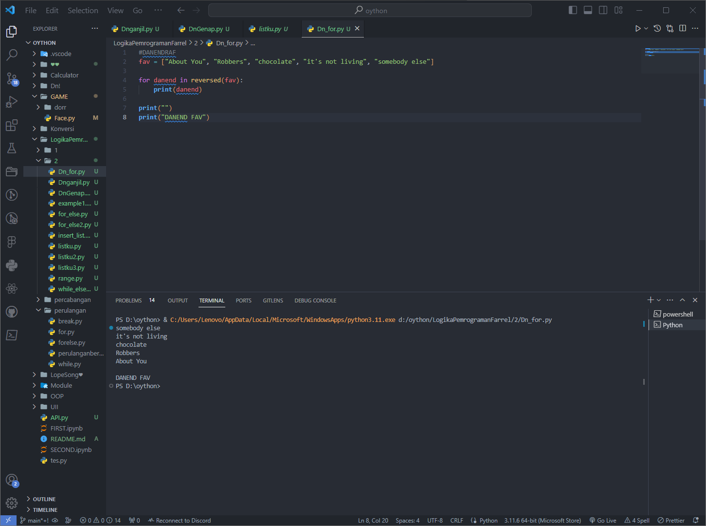

* **WHILE**

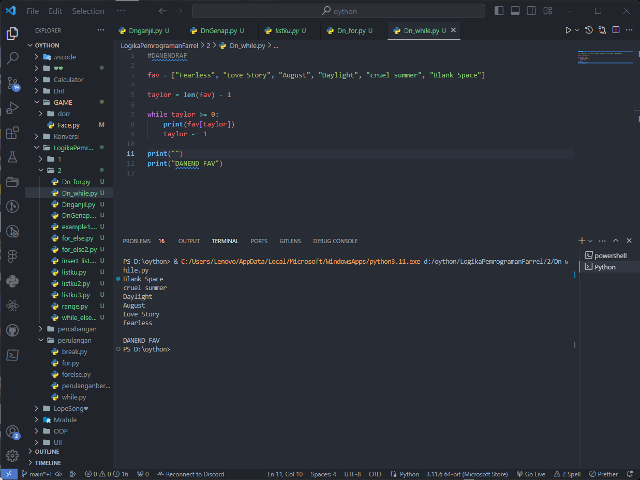

Kompress folder tempat menyimpan semua fail ini sebagai fail zip, tetap gunakan nama fail zip menggunakan NIM masing-masing.